**Методическая разработка Зориной Т.С. учителя-логопеда МБДОУ № 16**

**« Родничок» г. Улан-Удэ**

**"Использование камешков марблс в коррекционной работе учителя логопеда у дошкольников с тяжелыми нарушениями речи"**

*Вся жизнь ребенка – игра. И поэт*ому процесс обучения не может проводиться без неё. Тактильные ощущения, мелкая моторика, мыслительные операции развиваются в детской игре. Работа с ребенком должна быть эмоционально приятной и разнообразной. Это и подтолкнуло меня к поиску как традиционных, так и нетрадиционных игровых средств работы с детьми.

Основная задача учителя-логопеда – воспитание у детей правильной, чёткой, выразительной, связной речи. Логопед постоянно находится в поисках новых идей, технологий, приемов. Старается разнообразить педагогический процесс, удержать интерес ребенка как можно дольше на занятие.  
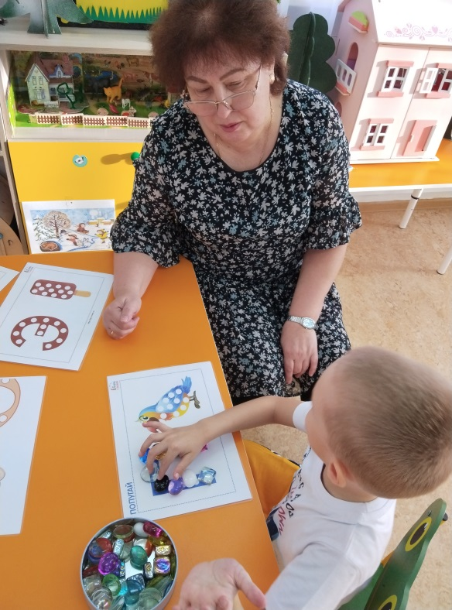

А новые ФГОС предъявляют особые требования к среде развития детей дошкольного возраста – она должна быть содержательно – насыщенной, вариативной, доступной. Педагогам предписано творчески осмыслить содержание учебного материала, с тем, чтобы отыскать такие его варианты и комбинации, которые способствовали бы возникновению у детей стойкой мотивации к познанию и творчеству Камешки марблс материал который отвечает требованиям ФГОС, может быть успешно использован в работе с детьми разного возраста, с разными образовательными потребностями.

Приятные на ощупь, эстетически красивые камешки «Марблс» вызывают бурю эмоций и взрыв творческой энергии. Обладают они и расслабляющим эффектом. С этим материалом дети работают с большим удовольствием.  
Марблс (англ. marbe, также означает «мрамор») — небольшая сферическая игрушка, обычно — разноцветный шарик, изготовленный из стекла, глины,   
Камешки Марблс, являются замечательным средством развития мышления, речи, общения, воображения детей разного возраста. Этот материал является настоящей находкой для использования в коррекционной работе с детьми, имеющими нарушения речи, так как позволяет решить широкий спектр задач, но  не стоит забывать, что применение камешков [марблс](https://logopeddoma.ru/load/logopedicheskie_posobija_na_zakaz/igry_brodilki_na_avtomatizaciju_zvukov_s_z_z_c_zh_ch_shh_l_r/9-1-0-124) нельзя рассматривать как самодеятельный метод коррекции. Его использование выступает в качестве вспомогательного средства, которое помогает стимулировать ребенка.

Выполнение упражнений с камешками не предполагает использования их детьми в самостоятельной деятельности, только под присмотром взрослого

Подбор упражнений осуществляется с учётом возрастных и индивидуальных возможностей детей.  
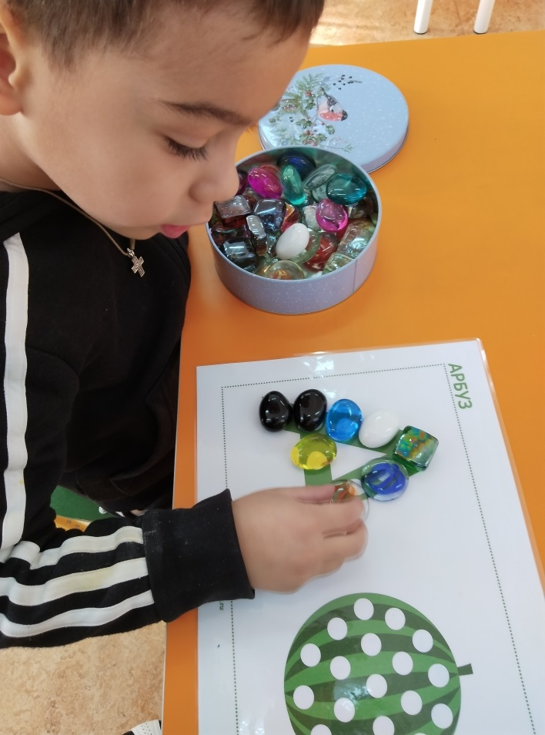  
• Развивать мелкую моторику, упражнять в последовательной смене тонуса мускулатуры рук ребенка  
• Упражнять в ориентировке на плоскости листа  
• Упражнять в согласовании прилагательных и числительных с существительными  
• Обогащать словарный запас, упражнять в употреблении предлогов, наречий, прилагательных, глаголов  
• Развивать связную, фразовую речь, эмоциональную лексику  
• Упражнять в звукобуквенном разборе слова, закреплять правильный образ буквы  
• Проводить профилактику дисграфии, работу по автоматизации поставленных звуков  
• Развивать глазомер, тактильные ощущения, эстетическое восприятие  
• Развивать образное мышление, зрительное внимание, память  
• Развивать умение сосредотачиваться, способность доводить начатое дело до конца  
  
Игры на постановку и автоматизацию поставленных звуков  
1. Выложи звуковую дорожку, повторяя поставленный звук.  
2. Найди букву в сухом бассейне, которую ты учишь.  
3. Найди все игрушки на изучаемый звук в сухом бассейне.  
4. Заполни слоговую дорожку с поставленным звуком.  
5. Выложи букву, которую ты учишься говорить. Выложи слог.  
6. Выложи слово из букв с автоматизированным звуком.  
7. Собери из разрезанных картинок слово с автоматизированным звуком и сделай звукобуквенных разбор слова.  
8. Заполни дорожку камешками, проговаривая картинки на поставленный звук.  
9. Пройди лабиринт и проговори слова на закрепляемый звук. Ребенок наклоняя коробку перемещает шарик по лабиринту.  
10. Выложи рисунок и проговори чистоговорку, стихотворение на поставленный звук.  
11. Укрась картинку к тексту. Перескажи текст на поставленный звук.  
«Знакомство с буквой»  
Задачи: Закрепить зрительный образ изучаемой буквы, развитие мелкой моторики рук.  
Оборудование: камушки марблс, карточки с образцами букв для наложения камушков.  
«Графический диктант»  
Задачи: Учить ориентироваться на плоскости. Профилактика оптико- пространственных нарушений. Развитие мелкой моторики. Педагог дает устную инструкцию: положи красный камушек в центр листа. Синий- в верхний левый угол, зеленый- в правый верхний угол, синий- в правый нижний, зеленый- в левый нижний. Педагог предлагает эталон разложенных камушков на плоскости, ребенку необходимо повторить рисунок.  
2. инструкция: положите красный камешек - в левый верхний угол, зеленый - в правый верхний угол, и так далее. Ребенок выполняет манипуляции с камешками в рамочке. Проверяем по карточке.

|  |
| --- |
| Основная задача учителя-логопеда – воспитание у детей правильной, чёткой, выразительной, связной речи. Логопед постоянно находится в поисках новых идей, технологий, приемов. Старается разнообразить педагогический процесс, удержать интерес ребенка как можно дольше.  Необходимо постоянно поддерживать положительный эмоциональный настрой, мотивацию, требуется чаще сглаживать эмоциональную лабильность.  На занятиях можно использовать разнообразные  камешки, которые размещаются в вазы, банки, либо контейнеры: круглые большие и маленькие, квадратные, разноцветные. При первой встрече с ними дети оживают, трогают, хотят поиграть. Стучат, звенят ими.  Когда происходит знакомство с камешками, обращаем внимание детей на цвет, размер, текстуру. Предлагаем  опустить руки в вазу и набрать полный кулак, затем сразу двумя ладонями. Можно выложить на внутренней стороне рук до локтя, на тыльной стороне ладони. Поупражняться  захватом «кулачковый», «щепотью», «пинцетный».  Камешки [марблс](https://logopeddoma.ru/load/logopedicheskie_posobija_na_zakaz/kartoteka_kartinok_dlja_kameshkov_marbls_ovoshhi/9-1-0-129) используются в различных блоках коррекции у дошкольников с ТНР:   * Артикуляционная гимнастика (на индивидуальных занятиях и с группой детей); * Дыхательная гимнастика; * Автоматизация поставленных звуков; * Формирование слоговой структуры слова; * Развитие лексики, грамматики; * Развитие связной речи; * Подготовка к обучению грамоте; * Развитие пространственных представлений.     **Артикуляционная гимнастика**(проводится индивидуально и с подгруппой детей).  При проведении задания, используется самостоятельно разработанное пособие для камешков марблс. После правильного выполнения артикуляционного упражнения, ребенок закрывает картинку камешком (пособие многофункциональное, можно использовать также и с липучками)  Также можно использовать  не только органы артикуляционного аппарата, но и задействовать руки детей.   1. Упражнение «Трубочка» (вытягиваем губы вперед и удерживаем камешек, зажатый двумя ладонями). 2. Упражнение «Лопатка» (удерживаем широкий, расслабленный язык на нижней губе, одновременно держим камешки на открытой ладошке). 3. Упражнение «Часики» (просим детей выполнить упражнение, одновременно дотрагиваясь камешком до левой и правой щеки, содружественно с языком) и т.д     **Дыхательная гимнастика.**  Для упражнений по формированию правильного речевого дыхания дети самостоятельно выкладывают на столе дорожку и выполнять упражнение.  Используются такие игры как *«Футбол», «Прожорливые фрукты».*    **Автоматизация поставленных звуков**  Ребенок должен правильно произнести слово до трех, четырех, шести раз подряд. За каждое слово, ребенок выкладывает камешек, заполняя всю карточку.  **Работа над слоговой структурой слова.**  Для отработки слоговой структуры слова используется готовый наглядный вариант с подсказками. Ребенок по слогам произносит слова, по очереди выкладывая камешки из двух, трех, четырех слогов, в зависимости от уровня нарушения. Картинки меняются по мере усложнения. Либо выкладываются камешки без зрительной опоры, опираясь на память.  **Лексический стой речи.**  «Слова-противоположности». При закреплении слов-антонимов используются наглядный материал. Учим сравнивать предметы, выделяя противоположные признаки. Например, даем ребенку задания для выкладывания длинного и короткого карандаша. Рядом на карточке выкладываем длинную и короткую дорожку из камешков.    **Грамматический строй речи.**  Дети с ТНР имеют трудности в использовании предлогов в речи, поэтому закрепление проходит по специально изготовленным карточкам. На ней изображена картинка, схема предлогов. Ребенок составляет предложение по картинке, выкладывая камешек на схему предлога. Тут же уточняется правильное произношение и словарный запас. Перед заданиями необходимо подготовительная работа!  Игра на усвоение существительных в уменьшительной форме. *«Поможем Дюймовочке выбраться из болота»* Детям предлагается назвать каждую игрушку ласково и после произнесения положить камешек  Игра *«Согласование числительных с существительными»*. Одна лиса, две лисы, пять лис. Формируем у ребенка навык согласования количественных числительных с существительными.  Многофункциональная дидактическая игра с камешками марблс. *«Чей поезд быстрее поедет»*. Логопед дает задание, дети по очереди его выполняют, получают камешек и кладут его на вагоны. Чей поезд быстрее всех будет заполнен камешками, тот поедет быстрее и победит. Задания можно давать на развитие грамматического строя речи, например: *«Назови ласково», «Один-много», «Назови какой, какая?»* на согласование существительных с глаголом (машина едет-машины едут) и т.д.    **Подготовка к обучению грамоте.**  Специально разработанные пособия помогают в работе на дифференциацию твердых и мягких согласных звуков в слогах и словах. Логопед читает слоги или слова, либо дети самостоятельно выполняют задание, где слышится звук мягко, кладется зеленый камешек, где твердо-синий.    **Игры на развитие ориентировки в пространстве.**  *«Выложи по контуру».*Дети выкладывают камешками геометрические фигуры по контуру.  Благодаря данному материалу у детей с тяжелыми нарушениями речи стабилизируется эмоциональный фон, коррекционная работа проходит динамично, разнообразно, в интересной для них  форме, а самое главное, эффективно.  Не стоит забывать, что применение камешков [марблс](https://logopeddoma.ru/load/logopedicheskie_posobija_na_zakaz/igry_brodilki_na_avtomatizaciju_zvukov_s_z_z_c_zh_ch_shh_l_r/9-1-0-124) нельзя рассматривать как самодеятельный метод коррекции. Его использование выступает в качестве вспомогательного средства, которое помогает стимулировать ребенка.  Выполнение упражнений с камешками не предполагает использования их детьми в самостоятельной деятельности, только под присмотром взрослого  Подбор упражнений осуществляется с учётом возрастных и индивидуальных возможностей детей.  Красота Марблс завораживает настолько, что и взрослым и детям хочется к ним прикоснуться, подержать их в руках, поиграть с ними. Так эстетическая привлекательность Марблс усилила интерес к играм с камнями у современных детей, в противовес новейшим, высокотехнологичным игрушкам.  Игры с камешками Марблс: тренируют мелкую моторику рук; дети начинают лучше ориентироваться на плоскости; камешки вызывают эмоциональную положительную реакцию; и самое главное совершенствуется речь детей в различных ее формах. |